Методика проведения лабораторных работ по физике с использованием оборудования «Точка роста»
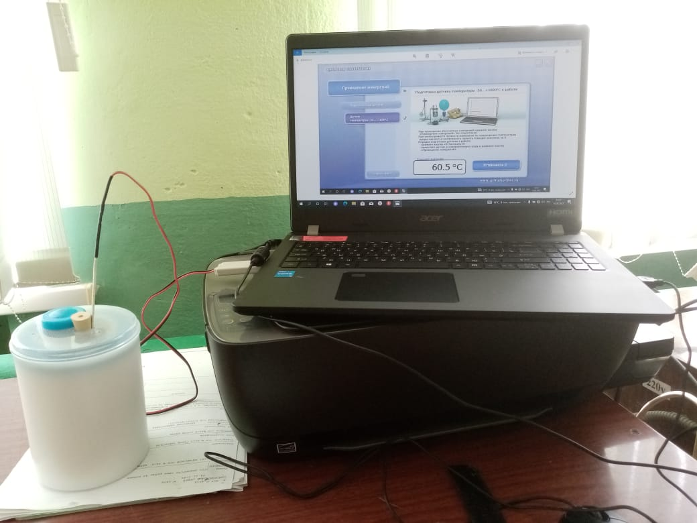

Сведения об авторе:
Савельев Алексей Викторович, учитель физики
МБОУ«Селоядринская СОШ» Ядринского района

Введение. В 2021 году в нашем районе были открыты два центра образования естественно-научной направленности «Точка роста» в МБОУ «Б.Чурашевская СОШ» и в нашей школе. Они были созданы с целью развития у обучающихся естественно-научной, математической, информационной грамотности, формирования критического и креативного мышления, совершенствования навыков естественно-научной направленности, а также для практической отработки учебного материала по учебным предметам «Физика», «Химия», «Биология».
Создание центра «Точка роста» предполагает развитие образовательной инфраструктуры общеобразовательной организации, в том числе оснащение общеобразовательной организации:
• оборудованием, средствами обучения и воспитания для изучения (в том числе экспериментального) предметов, курсов, дисциплин (модулей) естественно-научной направленности при реализации основных общеобразовательных программ и дополнительных общеобразовательных программ, в том числе для расширения содержания учебных предметов «Физика», «Химия», «Биология»;
Эксперимент является источником знаний и критерием их истинности в науке. Концепция современного образования подразумевает, что в учебном эксперименте ведущую роль должен занять самостоятельный исследовательский ученический эксперимент. Современные экспериментальные исследования по физике уже трудно представить без использования не только аналоговых, но и цифровых измерительных приборов.
Учебный эксперимент по физике, проводимый на традиционном оборудовании (без применения цифровых лабораторий), не может в полной мере обеспечить решение всех образовательных задач в современной школе.
Цифровая лаборатория кардинальным образом изменяет методику и содержание экспериментальной деятельности и помогает решить вышеперечисленные проблемы. Широкий спектр цифровых датчиков позволяет учащимся знакомиться с параметрами физического эксперимента не только на качественном, но и на количественном уровне. С помощью цифровой лаборатории можно проводить длительный эксперимент даже в отсутствии экспериментатора. При этом измеряемые данные и результаты их обработки отображаются непосредственно на экране компьютера.
В набор оборудования входит и Комплект сопутствующих элементов для экспериментов по молекулярной физике
В состав комплекта входят следующие приборы и материалы.
- Калориметр
- Термометр
- Весы электронные
- Измерительный цилиндр (мензурка) с подстаканником из ПВХ (объём 250 мл)
- Груз цилиндрический из алюминиевого сплава массой (68 ± 2) г с крючком
- Груз цилиндрический из стали массой (189 ± 2) г с крючком

К комплекту прилагается примеры лабораторных работ по различным разделам физики.
Лабораторная работа № 2. Сравнение количеств теплоты при смешивании воды разной температуры (8 класс)
Тип работы: лабораторная работа.
Цель работы: изучить условие теплового равновесия без учёта теплообмена с окружающей средой.

Задачи работы:
1) рассчитать количество теплоты, отданное горячей водой, и количество теплоты, полученное холодной водой, при теплообмене;
2) составить уравнение теплового баланса;
3) сравнить и объяснить полученные данные.
Оборудование и материалы: компьютер, программа для измерений ReleonLite, мультидатчик, щуп, калориметр, мерный стакан, электрочайник.116
Основные сведения
В данной работе изучается один из способов изменения внутренней энергии тела — явление теплообмена. Например, для того чтобы остудить чай, можно добавить в чашку холодной воды. В результате теплообмена горячая вода остывает до некоторой конечной температуры tк, а холодная вода, которую налили в чашку с чаем, нагревается до этой же температуры.
Количество теплоты Q1, отданное горячей водой в результате теплообмена, равно:
Q1 = cm1(tк– t1),
где c — удельная теплоёмкость воды; m1 — масса горячей воды; t1 — начальная температура горячей воды.
Количество теплоты Q2, полученное холодной водой в результате теплообмена, равно:
Q2 = cm2(tк– t2),
где m2 — масса холодной воды; t2 — начальная температура холодной воды.
Процесс теплообмена будем изучать в калориметре. Калориметр — это физический прибор, используемый для тепловой изоляции жидкости от окружающей среды. Так как между внутренним и внешним сосудами калориметра образуется воздушная прослойка, то благодаря малой теплопроводности воздуха и наличию теплоизолирующего материала отсутствию конвекционных потоков внутренний сосуд хорошо изолирован от внешней среды и тем самым уменьшены потери в результате теплообмена.
Таким образом, в калориметре сведено к минимуму рассеивание тепла в окружающую среду. (Спорный вопрос –уточнения пониже).
Пренебрегая потерями тепла при теплообмене (считая рассматриваемую систему теплоизолированной), можно считать, что количество теплоты, отданное при остывании горячей водой Q1, равно по модулю количеству теплоты Q2, полученному холодной водой. Тогда сумма полученных телами количеств теплоты равна нулю:
Q1 + Q2 = 0. (1)
Уравнение (1) называют уравнением теплового баланса.
Лабораторная работа № 4. Определение удельной теплоёмкости твёрдого тела (8 класс)
Тип работы: лабораторная работа
Цель работы: определить значение удельной теплоёмкости металлического цилиндра на нити.
Задачи работы:
1) собрать данные об изменении температуры металлического цилиндра;
2) рассчитать удельную теплоемкость металлического цилиндра.
Оборудование и материалы: компьютер, программа для измерений ReleonLite, датчик температуры, металлический цилиндр на нити, калориметр, электронные весы, стакан, щуп, электрочайник.
Основные сведения
С помощью уравнения теплового равновесия можно экспериментально определить значение удельной теплоёмкости твёрдого тела. В качестве горячего тела используется использовать металлический (алюминиевый) цилиндр.
Количество теплоты Q1, отданное нагретым цилиндром в результате теплообмена, равно:
Q1 = cцm1(tк– t1), (1)
где сц— удельная теплоёмкость цилиндра; m1 — масса цилиндра; t1 — начальная температура цилиндра.
Количество теплоты Q2, полученное холодной водой в результате теплообмена, равно:
Q2 = cвm2(tк– t2), (2)
где св— удельная теплоёмкость воды, равная 4200 Дж/ (кг ∙ С); m2 — масса холодной воды; t2 — начальная температура холодной воды.
Считая рассматриваемую систему теплоизолированной, можно принять, что количество теплоты, отданное при остывании цилиндра, равно по модулю количеству теплоты, полученной холодной водой
Приравнивая формулы (1) и (2), можно получить выражение для расчета удельной теплоёмкости металлического цилиндра
При проведении данных лабораторных работ по молекулярной физике по вышеуказанной методике были обнаружены невыполнение уравнения теплового баланса при смешивании воды различных температур, а также вычисленное значение удельной теплоемкости цилиндра от табличного значения.
Целью нашей работы является исследование дополнительных факторов, влияющих на результаты проведения данных лабораторных работ.
Основная часть.
Исходя из того, что основным прибором при проведении данных лабораторных работ является калориметр, мы решили изучить его устройство и его свойства.
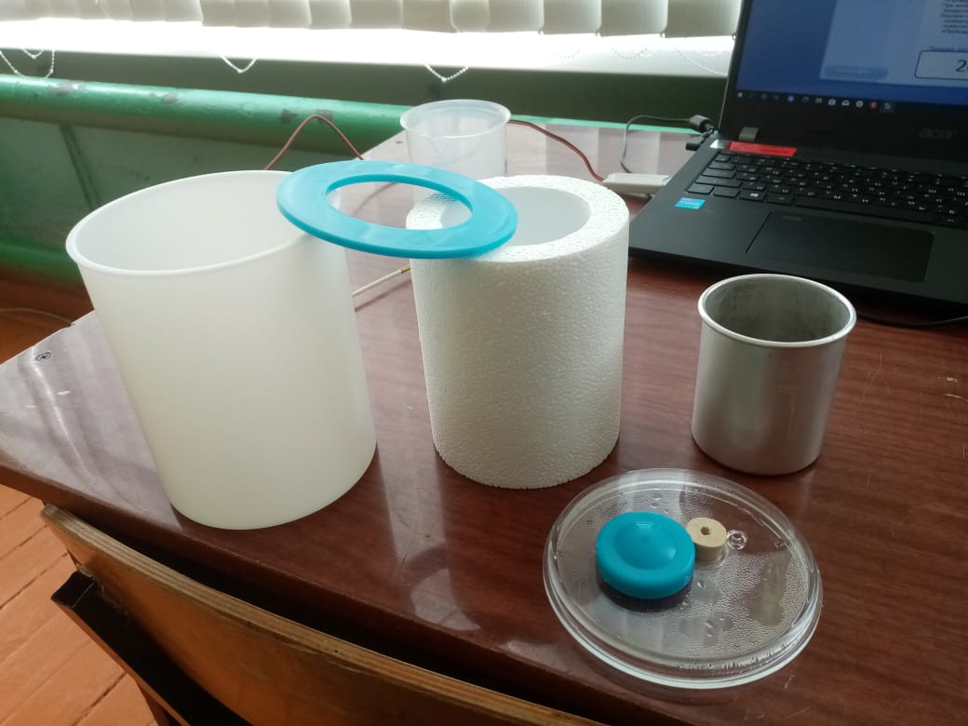 Калориметр состоит из внешнего стакана из органического материала и внутреннего металлического стакана из металла. Между ними находится теплоизолирующий материал из пенопласта. Все это закрывается крышкой из органического материала. Так как по ходу проведения экспериментов в калориметре температура воды не остается постоянной величиной, то и нагреваются элементы, из которых состоит калориметр. (в основном внутренний металлический стакан) и частично другие материалы, из которых состоит калориметр. То есть мы предполагаем, что и калориметр имеет некоторую теплоемкость.
Наша задача состоит в том, чтобы найти численное значение данной теплоемкости (калориметра) и учитывать его значение при проведении лабораторных работ с применением данного калориметра.
Итак, данные при проведении лабораторной работы №2. (Сравнение количеств теплоты при смешивании воды разной температуры)
Первые два эксперимента проводим для вычисления теплоемкости калориметра. Для этого в калориметр без воды наливаем воду с температурами 47,20⁰С и во втором случае с температурой 41,35⁰С. После установления теплового равновесия данные измерений заносим в таблицу.

Номер эксперимента | Масса горячей воды м1  кг | Начальная температура  горячей воды.  t1, ⁰С | Начальная температура калориметра  t2, ⁰С | Конечная температура калориметра с водой  tк, ⁰С
1 | 0,15 | 47,20 | 20,55 | 44,75
2 2 | 0,15 | 41,35 | 20,55 | 39,45
Согласно нашим данным, конечная установившая температура калориметра не равняется начальной температуре горячей воды. Мы предполагаем, что часть теплоты идет на нагрев самого калориметра. Исходя из этого, составляем уравнение теплового баланса и находим теплоемкость ( не удельную) нашего калориметра.
t1 – tk = 47,20 – 44,75 =2,45⁰C Q1= C_{b*}m1*2,45 = 4200*0,15*2,45 = 1543,5 Дж.
Где Q1 количество теплоты, отданное горячей водой. Вся это теплота идет на нагрев нашего калориметра. Q2 = Ck*(tk - t2) =Ck*24,2⁰C
Отсюда Ск = 1543,5/24,2 = 63,7 Дж/⁰С
Для второго эксперимента:
t1 – tk = 41,35 – 39,45 =1,90⁰C Q1= C_{b*}m1*1,95 = 4200*0,15*1,9 = 1197 Дж.
Q2 = Ck*(tk - t2) =Ck*18,9⁰C
Отсюда Ск = 1197/18,9 = 63,3 Дж/⁰С
Мы нашли 2 значения теплоемкости калориметра: 63,7 и 63, 3 Дж/⁰С. Для применения найдем среднее значение Ск = (63,3 +63,7)/2 = 63,5 Дж/⁰С
Теплоемкость калориметра Ск показывает, что на нагрев самого калориметра на 1 ⁰С расходуется 63,5 Дж.

Третий эксперимент проведем с учетом теплоемкости самого калориметра. Данные для эксперимента:

Номер эксперимента | Объём  г. в.  V1, мл | Объём  х. в.  V2, мл | Начальная температура г. в.  t1, ⁰С | Начальная температура х. в.  t2, ⁰С | Температура смеси  tк, ⁰С
3 | 90 | 90 | 52,1 | 12,85 | 31,0
Номер эксперимента | Масса г. в.  m1, кг | Масса х. в.  m2, кг | Количество теплоты Q1, Дж | Количество теплоты Q2, Дж | Количество теплоты Q3, Дж
3 | 0,09 | 0,09 | 7975,8 | 6860,7 | 8013,22

Уравнение теплого баланса для третьего эксперимента без учета теплоемкости калориметра
Количество теплоты Q1, отданное горячей водой. Количество теплоты тыQ₁, отданное горячей водой в результате теплообмена, равно:
Q1 = c*m1*(tк – t1) = 4200*0,09*(-21,1) = -7975,8 Дж. Знак – означает что горячая вода теряет такое количество теплоты.
где c — удельная теплоёмкость воды; m1 — масса горячей воды; t1 — начальная температура горячей воды.
КоличествотеплотыQ₂,полученноехолоднойводойврезультатетеплообмена,равно:Q₂=c*m_{2*}(t_{к}–t₂)= 4200*0,09*(31,0 – 12,85) = 4200*0,09*18,15= 6860,7 Дж.
Как показывают расчеты без учета теплоемкости калориметра уравнение теплового баланса не выполняется. 7975,8Дж не равно 6860,7Дж
Итого: уравнение теплового баланса не выполняется.
Решим данную проблему с учетом нашего предположения: калориметр имеет некоторое значение теплоемкости (не удельное значение теплоемкости, а теплоемкость Ск). Калориметр нагревается от температуры Т2 до температуры Тк. Тогда на нагревание калориметра и холодной воды идет количество теплоты Q3=Q2+Qк=см2(Тк-Т2) + Ск*(Тк-Т2);
Где Q2 количество теплоты на нагревание холодной воды в калориметре и Qк количество теплоты на нагревание самого калориметра.
Составляем уравнение теплового баланса. Учитываем только численные значения без знака.
Q1= Q3; Q1=7975,8 Дж.Q3=Q2 +Qk = 6860,7+Ck*18,15=6860,7+63,5*18,15=
=6860,7+1152,52=8013,22Дж.
Q1=7975,8 Дж; Q3=8013,22 Дж. С учетом погрешностей оборудования можно считать, что тепловой баланс выполняется.

Выводы:1. При выполнении экспериментов с применением калориметра необходимо учитывать и теплоемкость самого калориметра, численное значение данной величины для данного калориметра равно 63,5Дж/⁰С
2. Значения температур воды в калориметре необходимо занести в таблицу после установления теплового равновесия между датчиком и жидкостью в калориметре.
3. Не все прекрасно с этим калориметром. Ниже показаны потери тепла самим калориметром в промежутке от 0 до 450 секунд.
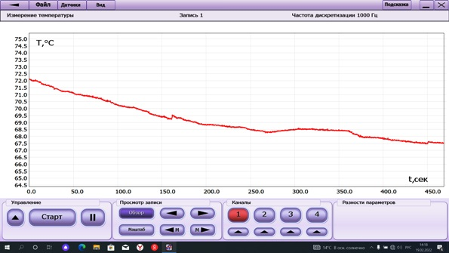
Температура воды за этот промежуток упала с 72 ⁰С до 67,5 ⁰С, т.е калориметр не держит температуру, есть утечки тепла.
Для уточнения потерь тепла нальем горячую воду в калориметр и после измерим температуру воды, внешнего стакана и крышки калориметра.
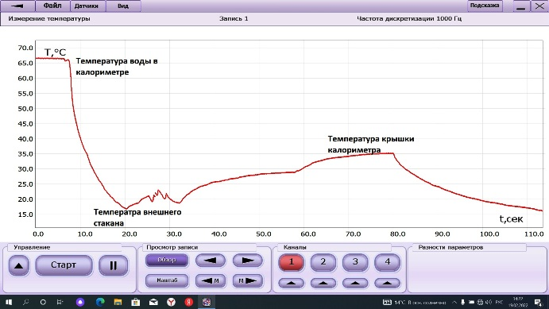
Температура воды в калориметре 67⁰С, температура внешнего стакана равна температуре окружающей среды, т.е. здесь потери тепла нет.
Температура крышки калориметра 35⁰С, т.е здесь есть потери тепла в окружающую среду. За промежуток времени 80 секунд крышка нагрелась от 20 ⁰С до 35⁰С. С увеличение этогопромежутка времени крышка калориметра нагреется еще больше.
График также показывает инертность датчика температуры: температура не сбрасывается мгновенно (плавные переходы между значениями температур.) Для уменьшения потерь через крышку желательно установить прокладку из теплоизолирующего материала между крышкой и поверхностью калориметра.

4. Итог всей работы:
1.Для последующего учета теплоемкости калориметра при проведении вышеуказанных лабораторных работ необходимо включить в перечень работ и работу №1 по определению теплоемкости калориметра.
2. Снизить потери тепла в окружающую среду самого калориметра

5.Для проведения эксперимента были использованы следующие материалы:
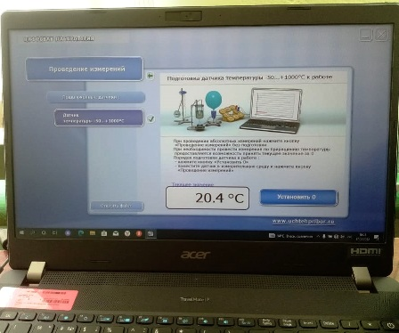
Ноутбук с соответствующей программой для записи данных с различных датчиков, в нашем случае с датчика температуры.

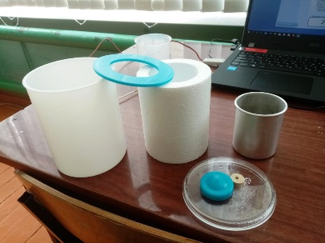
Калориметр. Виден внешний стаканчик, теплоизолирующий материал, внутренний металлический стаканчик, крышка калориметра с отверстиями для наливания воды и для датчика температуры. Самым теплоемким материалом является металлический внутренний стаканчик объемом 200 мл. За калориметром виден мерный стаканчик объемом 250 мл.

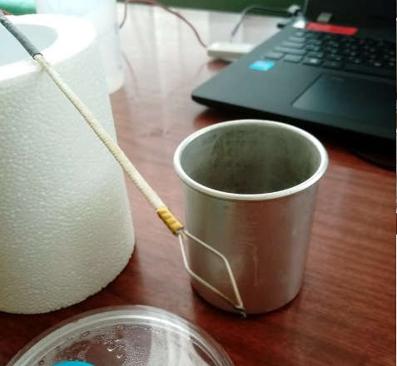
Датчик температуры – представляет собой термопару. Датчик температуры через переходник подключается к USBпорту ноутбука и позволяет измерять температуру от -50⁰С до +1000⁰С с точностью до 0,5 ⁰С.
Для нагревания воды использовался обычный электрочайник.

Использованная литература: Реализация образовательных программ естественнонаучной и технологической направленностей по физике с использованием оборудования центра «Точка роста».
Авторы С.В. Лозовенко и Т.А. Трушина.

